1. OBJETIVO
Orientar e padronizar o procedimento de uso do equipamento Ultracentrífuga Beckman
Coulter modelo Optima L-100 XP, presente no Laboratório Integrado de Pesquisa do Programa de Pós-Graduação em Ciências Biológicas (LIP-PPGCBio).

2. DEFINIÇÕES
Ultracentrifugação - processo de geração de força centrífuga, a velocidades muito elevadas, para separação de partículas de acordo com seu tamanho ou densidade. Rotor - suporte no qual serão posicionados os tubos com o material a ser submetido à ultracentrifugação.
 | UNIVERSIDADE FEDERAL DE JUIZ DE FORA – U.F.J.F.  INSTITUTO DE CIÊNCIAS BIOLÓGICAS – I.C.B.  LABORATÓRIO INTEGRADO DE PESQUISA DO PROGRAMA DE PÓS-GRADUAÇÃO EM CIÊNCIAS BIOLÓGICAS  Campus Universitário – Pórtico de São Pedro  CEP: 36036-330 – Juiz de Fora – MG Tel: (32) 2102-6371
POP EQU 030 | POP - Ultracentrífuga Beckman  Coulter | Emissão: 09/2024
POP EQU 030 | POP - Ultracentrífuga Beckman  Coulter | Revisão: 09/2024
POP EQU 030 | POP - Ultracentrífuga Beckman  Coulter | Versão: 01
Palavras-Chave: Ultracentrifugação; separação de partículas |  | Pág. 1de 12.

3. RESPONSABILIDADES
Elaboração: Técnica do Laboratório Integrado de Pesquisa do PPG – CBIO;
Revisão: Professor(a) Responsável pelo Laboratório Integrado de Pesquisa do PPG –
CBIO e Aluna de Doutorado da Instituição;
Aprovação: Professor(a) Responsável pelo Laboratório Integrado de Pesquisa do PPG – CBIO;
Execução: Professores/Pesquisadores, Alunos de Mestrado, Doutorado e Pós Doutorado, Alunos de Iniciação Científica acompanhados, funcionários do setor e quaisquer outros que possuam uma permissão de acesso ao LIP.

4. DISTRIBUIÇÃO
Laboratório Integrado de Pesquisa do Programa de Pós-Graduação em Ciências Biológicas.

5. MATERIAL NECESSÁRIO

UNIVERSIDADE FEDERAL DE JUIZ DE FORA – U.F.J.F.
INSTITUTO DE CIÊNCIAS BIOLÓGICAS – I.C.B.
LABORATÓRIO INTEGRADO DE PESQUISA DO PROGRAMA DE PÓS-GRADUAÇÃO EM CIÊNCIAS BIOLÓGICAS
Campus Universitário – Pórtico de São Pedro
CEP: 36036-330 – Juiz de Fora – MG Tel: (32) 2102-6371
POP EQU 030 | POP - Ultracentrífuga Beckman  Coulter | Emissão: 09/2024
POP EQU 030 | POP - Ultracentrífuga Beckman  Coulter | Revisão: 09/2024
POP EQU 030 | POP - Ultracentrífuga Beckman  Coulter | Versão: 01
Palavras-Chave: Ultracentrifugação; separação de partículas |  | Pág. 2de 12.
5.1 Para uso do rotor SW32 Ti (ângulo variável), ou do rotor 70 Ti (ângulo fixo) é necessário utilizar tubos do tipo Ultra-Clear Beckman, topo aberto, tamanho 25 x 89 mm (largura x comprimento), número de catálogo 344058 (Figura 1), ou semelhante, de acordo com o material a ser separado. OBS: antes de realizar seu experimento, consulte o manual dos rotores, disponível no LIP, e verifique se o tubo que você vai utilizar é apropriado para a rotação a que será submetido durante a ultracentrifugação.
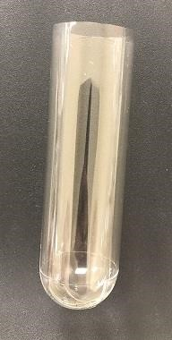
Figura 1 -Tubos do tipo Ultra-Clear Beckman.

6. DESCRIÇÃO DO EQUIPAMENTO

6.1 O equipamento possui as seguintes características técnicas:
UNIVERSIDADE FEDERAL DE JUIZ DE FORA – U.F.J.F.
INSTITUTO DE CIÊNCIAS BIOLÓGICAS – I.C.B.
LABORATÓRIO INTEGRADO DE PESQUISA DO PROGRAMA DE PÓS-GRADUAÇÃO EM CIÊNCIAS BIOLÓGICAS
Campus Universitário – Pórtico de São Pedro
CEP: 36036-330 – Juiz de Fora – MG Tel: (32) 2102-6371
POP EQU 030 | POP - Ultracentrífuga Beckman  Coulter | Emissão: 09/2024
POP EQU 030 | POP - Ultracentrífuga Beckman  Coulter | Revisão: 09/2024
POP EQU 030 | POP - Ultracentrífuga Beckman  Coulter | Versão: 01
Palavras-Chave: Ultracentrifugação; separação de partículas |  | Pág. 3de 12.

Rotação máxima | Rotor SW32 Ti (ângulo variável) - 32.000 rpm (175.000 g no raio máximo).  Rotor 70 Ti (ângulo fixo) - 70.000 rpm (504000 g no raio máximo)
Capacidade | Máximo 6 tubos com capacidade máxima de 38,5 ml (catálogo 344058)
Temperatura ajustável | 0°C a 40°C.
Pressão de vácuo mínima | <0,7 Pa
Tempos de temporização disponíveis | Até 999 horas e 59 minutos.

A Figura 2, na página seguinte, mostra o equipamento com destaque para algumas de suas partes:

UNIVERSIDADE FEDERAL DE JUIZ DE FORA – U.F.J.F.
INSTITUTO DE CIÊNCIAS BIOLÓGICAS – I.C.B.
LABORATÓRIO INTEGRADO DE PESQUISA DO PROGRAMA DE PÓS-GRADUAÇÃO EM CIÊNCIAS BIOLÓGICAS
Campus Universitário – Pórtico de São Pedro
CEP: 36036-330 – Juiz de Fora – MG Tel: (32) 2102-6371
POP EQU 030 | POP - Ultracentrífuga Beckman  Coulter | Emissão: 09/2024
POP EQU 030 | POP - Ultracentrífuga Beckman  Coulter | Revisão: 09/2024
POP EQU 030 | POP - Ultracentrífuga Beckman  Coulter | Versão: 01
Palavras-Chave: Ultracentrifugação; separação de partículas |  | Pág. 4de 12.

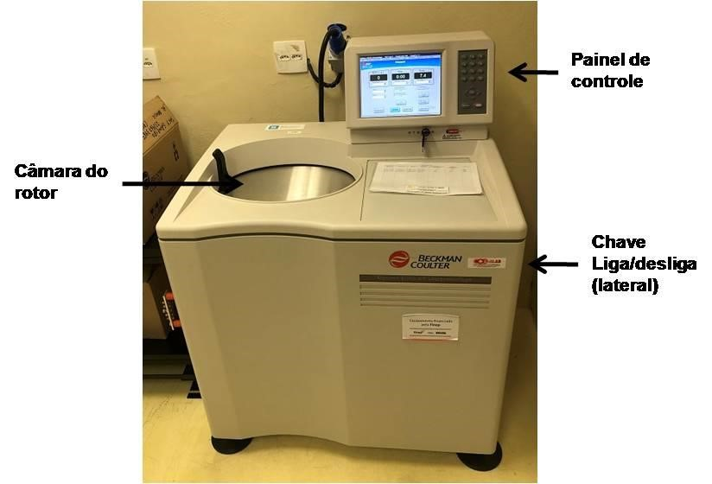
Figura 2 - Vista frontal da ultracentrífuga Optima L-100 XP.

7 DESCRIÇÃO DO PROCEDIMENTO PARA LIGAR A CENTRÍFUGA

DICA - Caso a ultracentrifugação ocorra em baixa temperatura (Ex: 4°C), refrigere previamente o rotor no freezer do LIP.

7.1 PRIMEIRA ETAPA - PESAGEM E DISTRIBUIÇÃO DOS TUBOS NO ROTOR.
7.1.1 O manipulador deve estar paramentado conforme o POP GQU 001 – PARAMENTAÇÃO E ENTRADA/SAÍDA DO LABORATÓRIO e ter higienizado as mãos de acordo com o POP GQU 002 – HIGIENIZAÇÃO DAS MÃOS.
UNIVERSIDADE FEDERAL DE JUIZ DE FORA – U.F.J.F.
INSTITUTO DE CIÊNCIAS BIOLÓGICAS – I.C.B.
LABORATÓRIO INTEGRADO DE PESQUISA DO PROGRAMA DE PÓS-GRADUAÇÃO EM CIÊNCIAS BIOLÓGICAS
Campus Universitário – Pórtico de São Pedro
CEP: 36036-330 – Juiz de Fora – MG Tel: (32) 2102-6371
POP EQU 030 | POP - Ultracentrífuga Beckman  Coulter | Emissão: 09/2024
POP EQU 030 | POP - Ultracentrífuga Beckman  Coulter | Revisão: 09/2024
POP EQU 030 | POP - Ultracentrífuga Beckman  Coulter | Versão: 01
Palavras-Chave: Ultracentrifugação; separação de partículas |  | Pág. 5de 12.
7.1.2 Devido às altas acelerações permitidas pela ultracentrífuga, os tubos devem ser preparados com o auxílio da balança de precisão Ohaus Adventurer (EQU 020). Caso seja utilizado o rotor SW 32 Ti ( ângulo variável), é necessário que seja considerado o peso total do tubo de amostra, suporte do tubo e a tampa (Figura 3).
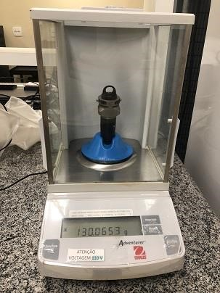
Figura 3 - Pesagem de tubo na balança Ohaus Adventurer.

7.1.3 As posições no rotor SW 32 Ti são numeradas seqüencialmente, de 1 a 6. É possível inserir 2, 3, 4 ou 6 tubos durante uma ultracentrifugação, conforme o esquema apresentado na Figura 4. Os tubos nas posições imediatamente opostas (ou seja, 1 e 4, 2 e 5, e 3 e 6) devem ter sido preparados com o mesmo peso, pelo menos até a 3ª casa depois da virgula, caso a pesagem tenha sido realizada na escala de grama.

UNIVERSIDADE FEDERAL DE JUIZ DE FORA – U.F.J.F.
INSTITUTO DE CIÊNCIAS BIOLÓGICAS – I.C.B.
LABORATÓRIO INTEGRADO DE PESQUISA DO PROGRAMA DE PÓS-GRADUAÇÃO EM CIÊNCIAS BIOLÓGICAS
Campus Universitário – Pórtico de São Pedro
CEP: 36036-330 – Juiz de Fora – MG Tel: (32) 2102-6371
POP EQU 030 | POP - Ultracentrífuga Beckman  Coulter | Emissão: 09/2024
POP EQU 030 | POP - Ultracentrífuga Beckman  Coulter | Revisão: 09/2024
POP EQU 030 | POP - Ultracentrífuga Beckman  Coulter | Versão: 01
Palavras-Chave: Ultracentrifugação; separação de partículas |  | Pág. 6de 12.
Figura 4 - Esquema para distribuição dos tubos no rotor SW 32 Ti (obtido em SW 32 Ti and Sw32.1 Ti Rotors Manual).

7.1.4 No caso do rotor 70 Ti, podem ser realizadas centrifugações com 2, 4, 6 ou 8 tubos, que devem ser distribuídos como indicado na Figura 5, observando os cuidados de pesagem discutidos no ítem anterior.
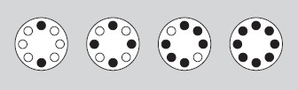
Figura 5- Esquema para distribuição dos tubos no rotor 70 Ti (obtido em Type 70 Ti Rotor Manual).

7.2 SEGUNDA ETAPA - PROGRAMAÇÃO DA ULTRACENTRÍFUGA.
7.2.1 - Ligue a centrífuga, utilizando o botão liga/desliga na lateral direita do equipamento (Figura 1 e Figura 6).
UNIVERSIDADE FEDERAL DE JUIZ DE FORA – U.F.J.F.
INSTITUTO DE CIÊNCIAS BIOLÓGICAS – I.C.B.
LABORATÓRIO INTEGRADO DE PESQUISA DO PROGRAMA DE PÓS-GRADUAÇÃO EM CIÊNCIAS BIOLÓGICAS
Campus Universitário – Pórtico de São Pedro
CEP: 36036-330 – Juiz de Fora – MG Tel: (32) 2102-6371
POP EQU 030 | POP - Ultracentrífuga Beckman  Coulter | Emissão: 09/2024
POP EQU 030 | POP - Ultracentrífuga Beckman  Coulter | Revisão: 09/2024
POP EQU 030 | POP - Ultracentrífuga Beckman  Coulter | Versão: 01
Palavras-Chave: Ultracentrifugação; separação de partículas |  | Pág. 7de 12.

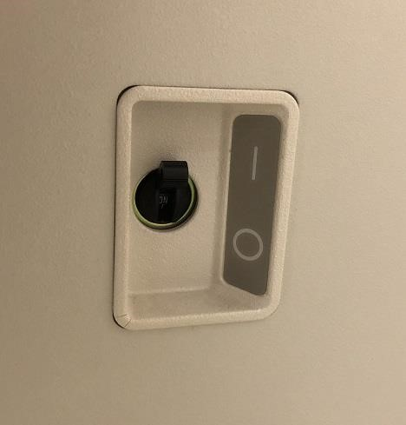
Figura 6 - Chave Liga/desliga da ultracentrífuga.

7.2.2 Carregue o motor no compartimento da centrífuga (Figura 1). Para abrir a tampa, puxe a maçaneta para a direita. Não existe trava para o rotor. Após posicionálo, trave novamente a tampa do compartimento.
7.2.3 Após a inicialização, o painel de controle exibirá os parâmetros a serem ajustados para a ultracentrifugação (Figura 7). Para ter acesso à dos parâmetros, é necessário posicionar a chave seletora (que fica abaixo do painel) na posição Normal (Figura 8).

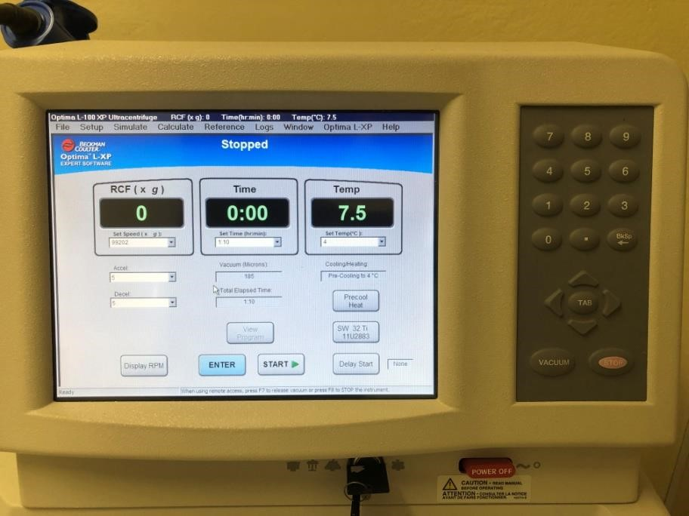
UNIVERSIDADE FEDERAL DE JUIZ DE FORA – U.F.J.F.
INSTITUTO DE CIÊNCIAS BIOLÓGICAS – I.C.B.
LABORATÓRIO INTEGRADO DE PESQUISA DO PROGRAMA DE PÓS-GRADUAÇÃO EM CIÊNCIAS BIOLÓGICAS
Campus Universitário – Pórtico de São Pedro
CEP: 36036-330 – Juiz de Fora – MG Tel: (32) 2102-6371
POP EQU 030 | POP - Ultracentrífuga Beckman  Coulter | Emissão: 09/2024
POP EQU 030 | POP - Ultracentrífuga Beckman  Coulter | Revisão: 09/2024
POP EQU 030 | POP - Ultracentrífuga Beckman  Coulter | Versão: 01
Palavras-Chave: Ultracentrifugação; separação de partículas |  | Pág. 8de 12.
Figura 7 - Vista do painel de controle da ultracentrífuga.
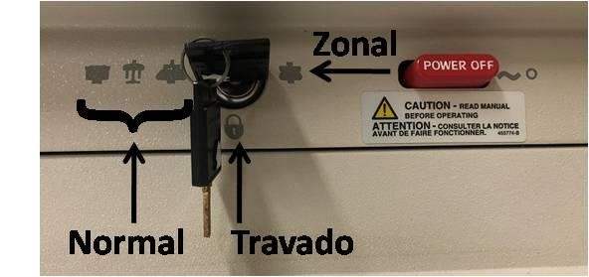
Figura 8 - Chave seletora posicionada na posição Normal.

7.2.3 A tela do painel é do tipo touchscreen. Para programar a
UNIVERSIDADE FEDERAL DE JUIZ DE FORA – U.F.J.F.
INSTITUTO DE CIÊNCIAS BIOLÓGICAS – I.C.B.
LABORATÓRIO INTEGRADO DE PESQUISA DO PROGRAMA DE PÓS-GRADUAÇÃO EM CIÊNCIAS BIOLÓGICAS
Campus Universitário – Pórtico de São Pedro
CEP: 36036-330 – Juiz de Fora – MG Tel: (32) 2102-6371
POP EQU 030 | POP - Ultracentrífuga Beckman  Coulter | Emissão: 09/2024
POP EQU 030 | POP - Ultracentrífuga Beckman  Coulter | Revisão: 09/2024
POP EQU 030 | POP - Ultracentrífuga Beckman  Coulter | Versão: 01
Palavras-Chave: Ultracentrifugação; separação de partículas |  | Pág. 9de 12.
ultracentrífugação, basta tocar no parâmetro desejado e selecionar um dos valores do menu horizontal, ou inserir o valor com o teclado. Os principais parâmetros a serem programados são: velocidade (em rpm ou g, janela à esquerda da tela), tempo de duração (em horas e minutos, janela central) e temperatura ( janela a direita na tela) (Figura 9).
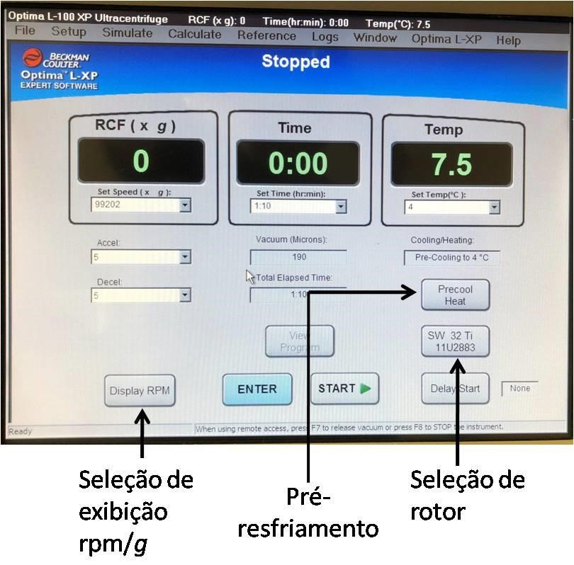
Figura 9 - Principais parâmetros o e opções de seleção da ultracentrífuga.

IMPORTANTE - SEMPRE VERIFIQUE SE O ROTOR SELECIONADO É O MESMO QUE SERÁ UTILIZADO!
É possível ligar a ultracentrífuga e acionar o pré-refrigeramento antes da pesagem dos tubos. Isso otimiza o tempo de duração do experimento. Não se esqueção de colocar o rotor no freezer, ou na própria centrífuga, para refrigerálo.
UNIVERSIDADE FEDERAL DE JUIZ DE FORA – U.F.J.F.
INSTITUTO DE CIÊNCIAS BIOLÓGICAS – I.C.B.
LABORATÓRIO INTEGRADO DE PESQUISA DO PROGRAMA DE PÓS-GRADUAÇÃO EM CIÊNCIAS BIOLÓGICAS
Campus Universitário – Pórtico de São Pedro
CEP: 36036-330 – Juiz de Fora – MG Tel: (32) 2102-6371
POP EQU 030 | POP - Ultracentrífuga Beckman  Coulter | Emissão: 09/2024
POP EQU 030 | POP - Ultracentrífuga Beckman  Coulter | Revisão: 09/2024
POP EQU 030 | POP - Ultracentrífuga Beckman  Coulter | Versão: 01
Palavras-Chave: Ultracentrifugação; separação de partículas |  | Pág. 10de 12.
7.2.3 Após programar a ultracentrífuga, toque na tecla ENTER na tela, e depois em START (Figura 9). A bomba de vácuo será acionada. Se a centrífuga já tiver atingido a temperatura de trabalho, a centrifugação terá inicio.. Caso contrário, será necessário aguardar a temperatura atingir o valor selecionado.

8 DESCRIÇÃO DO PROCEDIMENTO PARA DESLIGAR A CENTRÍFUGA

8.2.1 Ao término da centrifugação, será emitido um bipe, e a centrifuga iniciará o processo de parada. Enquanto o rotor estiver girando, será mostrada a mensagem Stopping, na parte superior da tela do equipamento. Durante esse período, ainda não é possível abrir o compartimento do rotor, e o vácuo permanece ligado.
8.2.2 Após a parada total do rotor, o aviso de Stopped será exibido no topo da tela (Figura 9). Pressionar o botão de vácuo (Vacuum) no painel de controle (Figura 10) para desligar a bomba de vácuo. Após a equalização da pressão, a abertura do compartimento será liberada.
UNIVERSIDADE FEDERAL DE JUIZ DE FORA – U.F.J.F.
INSTITUTO DE CIÊNCIAS BIOLÓGICAS – I.C.B.
LABORATÓRIO INTEGRADO DE PESQUISA DO PROGRAMA DE PÓS-GRADUAÇÃO EM CIÊNCIAS BIOLÓGICAS
Campus Universitário – Pórtico de São Pedro
CEP: 36036-330 – Juiz de Fora – MG Tel: (32) 2102-6371
POP EQU 030 | POP - Ultracentrífuga Beckman  Coulter | Emissão: 09/2024
POP EQU 030 | POP - Ultracentrífuga Beckman  Coulter | Revisão: 09/2024
POP EQU 030 | POP - Ultracentrífuga Beckman  Coulter | Versão: 01
Palavras-Chave: Ultracentrifugação; separação de partículas |  | Pág. 11de 12.

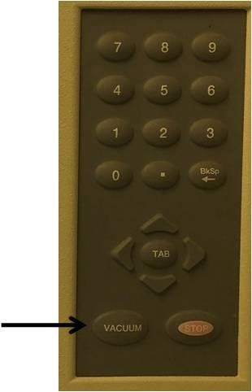
Figura 10 Posição do botão de controle da bomba de vácuo.

8.2.3 Retire cuidadosamente suas amostras, para evitar qualquer movimento que possa perturbar o gradiente criado.
8.2.4 Retire o rotor utilizado de dentro da centrífuga, e faça sua limpeza com água e/ou etanol 70%. Deixe a tampa do compartimento do rotor aberta, para equilíbrio com a temperatura ambiente.
8.2.5 Desligue a centrífuga, por meio da chave na lateral do equipamento (Figura
6).

9 REFERÊNCIAS
UNIVERSIDADE FEDERAL DE JUIZ DE FORA – U.F.J.F.
INSTITUTO DE CIÊNCIAS BIOLÓGICAS – I.C.B.
LABORATÓRIO INTEGRADO DE PESQUISA DO PROGRAMA DE PÓS-GRADUAÇÃO EM CIÊNCIAS BIOLÓGICAS
Campus Universitário – Pórtico de São Pedro
CEP: 36036-330 – Juiz de Fora – MG Tel: (32) 2102-6371
POP EQU 030 | POP - Ultracentrífuga Beckman  Coulter | Emissão: 09/2024
POP EQU 030 | POP - Ultracentrífuga Beckman  Coulter | Revisão: 09/2024
POP EQU 030 | POP - Ultracentrífuga Beckman  Coulter | Versão: 01
Palavras-Chave: Ultracentrifugação; separação de partículas |  | Pág. 12de 12.

9.1 Optima L-XP Series Instructions For Use. 9.2 SW 32 Ti and SW 32.1 Ti Rotors Manual.
9.3 Type 70 Ti Rotor.

